Práctica 3 – UO305955

Sustraccion1
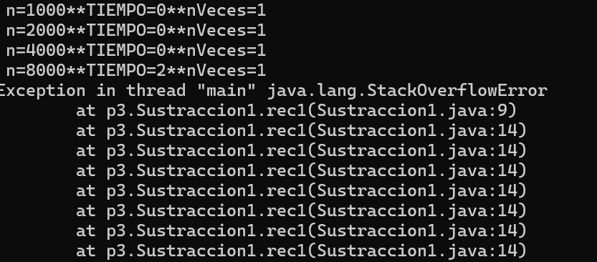
La complejidad de Sustraccion1 es O(n), a partir de n = 8000 el algoritmo deja de dar tiempo debido a que hay demasiadas llamadas recursivas.

Sustraccion2
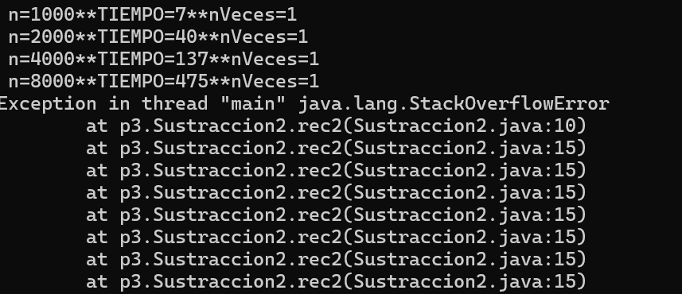
La complejidad de Sustraccion2 es O(n^2), a partir de n = 8000 el algoritmo deja de dar tiempo debido a lo mismo que el de Sustraccion1, es decir, porque hay demasiadas llamadas recursivas.

Sustracción 3
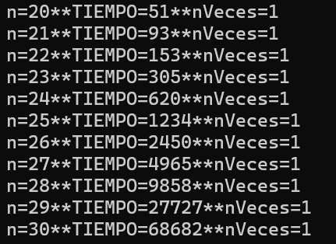
La complejidad temporal de Sustraccion3 es O(2^n) ya que a=2, b=1. Concuerda si comparamos con tiempos de los anteriores algoritmos. En el anterior vemos que los tiempos crecen rápidamente para los primeros valores de n mientras que en este los tiempos son todavía pequeños en las n menores, pero luego crece muy rápido.

Calcular: ¿cuántos años tardaría en finalizar la ejecución Sustracción3 para n=80? Razonar la respuesta.
Se necesita el tiempo que quieres calcular (80) y luego uno de base (25). Tras ejecutar T * 2^(80 -n) = 1,2*2^(80-25) = 4,3234 * 10^16 segundos = 1.370.784.921 años

Sustraccion4
n | Tiempo
100 | 0
200 | 28
400 | 168
800 | 1235
1600 | 9890
3200 | 83977

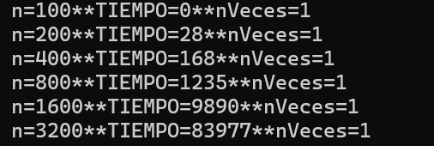

Sustraccion5
n | Tiempo
30 | 329
32 | 945
34 | 2830
36 | 12682
38 | 43650
40 | 88645

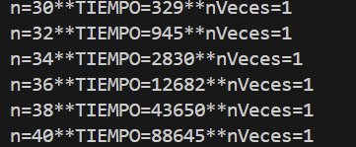

Calcular: ¿cuántos años tardaría en finalizar la ejecución Sustraccion5 para n = 80? Razonar la respuesta.
Se necesita el tiempo que quieres calcular (80) y luego uno de base (34). Tras ejecutar T * 3^((80 -n))/2 = 2,83*3^((80-34)/2) = 2,6642 * 10^11 segundos = 8448 años

Division1
A = 1
B = 3
K = 1 -> O(n)
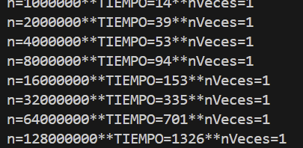
Como el algoritmo tiene complejidad O(n) , si se doblen las n, también los tiempos aproximadamente.

Division2
A=2
B=2
K = 1->O(n*logn )
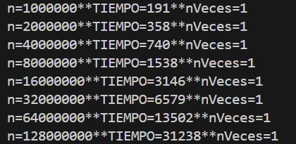
Comparando los tiempos con los Division1 y Division3 vemos que son mayores ya que la complejidad es mayor.

Division3
A =2
B=2
K=0 -> O(n)
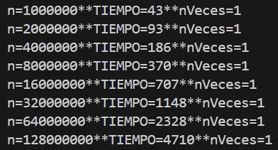
Como el algoritmo tiene complejidad lineal, si se doblen las n, también los tiempos aproximadamente.

División4
n | Tiempos
1000 | 16
2000 | 55
4000 | 163
8000 | 630
16000 | 2490
32000 | 10045

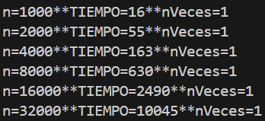

División5
n | Tiempos
1000 | 36
2000 | 128
4000 | 434
8000 | 1730
16000 | 7082
32000 | 27148

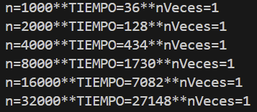

VectorSuma:
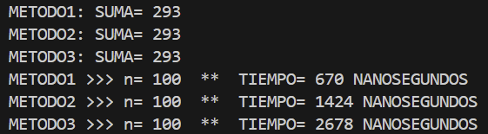
método | n/SUMA | Tiempo(nanosegundo)
METODO1 | 293
METODO2 | 293
METODO3 | 293
METODO1 | 100 | 670
METODO2 | 100 | 1424
METODO3 | 100 | 2678

Los tres algoritmos de VectorSuma tienen complejidad O(n) aunque son de distintos tipos. Metodo1, el más eficiente, es un algoritmo iterativo mientras que los otros dos son recursivos. Metodo2 es recursivo y de sustracción mientras que Metodo3 es de división. Cuántas más llamadas recursivas se producen en el algoritmo, menos eficiente es.
Fibonacci:
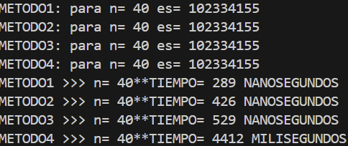

Método | n | Resultado/Tiempo(nanosegundos)
METODO1 | 40 | 102334155
METODO2 | 40 | 102334155
METODO3 | 40 | 102334155
METODO4 | 40 | 102334155
METODO1 | 40 | 289
METODO2 | 40 | 426
METODO3 | 40 | 529
METODO4 | 40 | 4412

Los métodos Metodo1 y Metodo2 son iterativos mientras que los otros son recursivos. La diferencia entre ambos es que Metodo2 usa vectores mientras que Metodo1 no, lo que lo hace menos eficiente. Por otro lado, Metodo3 y Metodo4 son recursivos y de sustracción. Lo que los diferencian es la complejidad ya que la de Metodo3 es O(n) mientras que la de Metodo4 es (1,6*n) lo que lo hace menos eficiente. Lo ya dicho se comprueba en los tiempos medidos.

PRIMERA PARTE
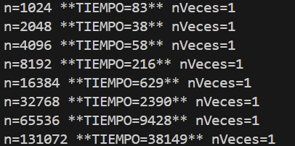
n | Tiempo
1024 | 83
2048 | 38
4096 | 58
8192 | 216
16384 | 629
32768 | 2390
65536 | 9428
131072 | 38149

La complejidad del algoritmo es O(n^2), los tiempos concuerdan con ella.

PARTE 2
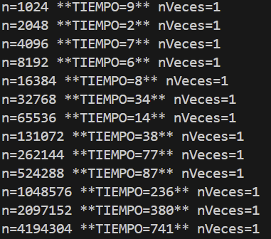

n | Tiempos
1024 | 9
2048 | 2
4096 | 7
8192 | 6
16384 | 8
32768 | 34
65536 | 14
131072 | 38
262144 | 77
524288 | 87
1048576 | 236
2097152 | 380
4194304 | 741

La complejidad del algoritmo es O(n*log n). Como se puede ver los tiempos obtenidos son muy inferiores a los del algoritmo anterior ya que este es mucho más eficiente que el otro.

